İş icazəsinin alınması üçün müraciətin və sənədlərin qəbulu

Bu xidmət vasitəsilə əcnəbiləri və vətəndaşlığı olmayan şəxsləri işə cəlb edən hüquqi şəxslər, hüquqi şəxs yaratmadan sahibkarlıq fəaliyyəti ilə məşğul olan fiziki şəxslər və xarici hüquqi şəxslərin filial və nümayəndəlikləri müraciət edə bilərlər.
Bunun üçün “Elektron Hökumət” (www.e-gov.az) portalına daxil olub Azərbaycan Respublikasının Dövlət Miqrasiya Xidməti tərəfindən təqdim olunan e-xidmətlərin siyahısından “İş icazəsinin alınması üçün müraciətin və sənədlərin qəbulu” xidmətini seçin (Şəkil 1).

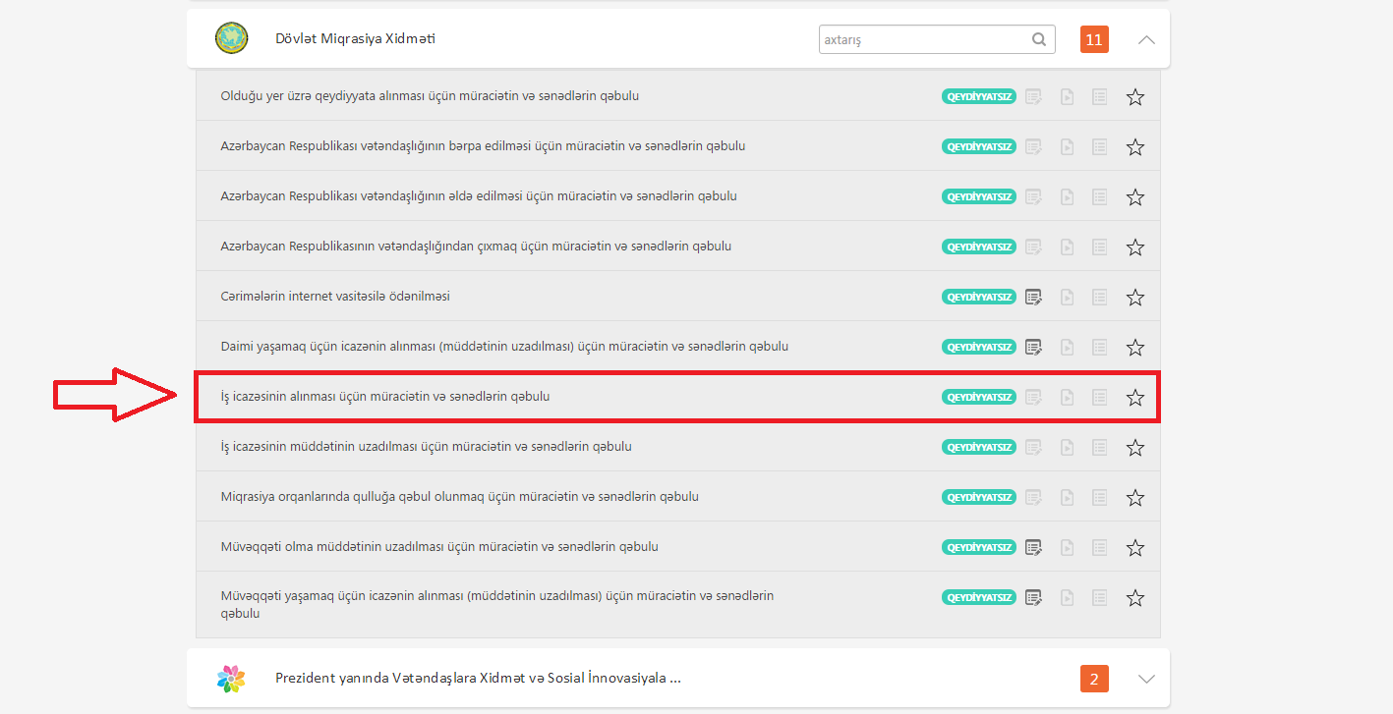

Şəkil 1

Növbəti pəncərədə “Online Müraciət” düyməsini sıxın (Şəkil 2).

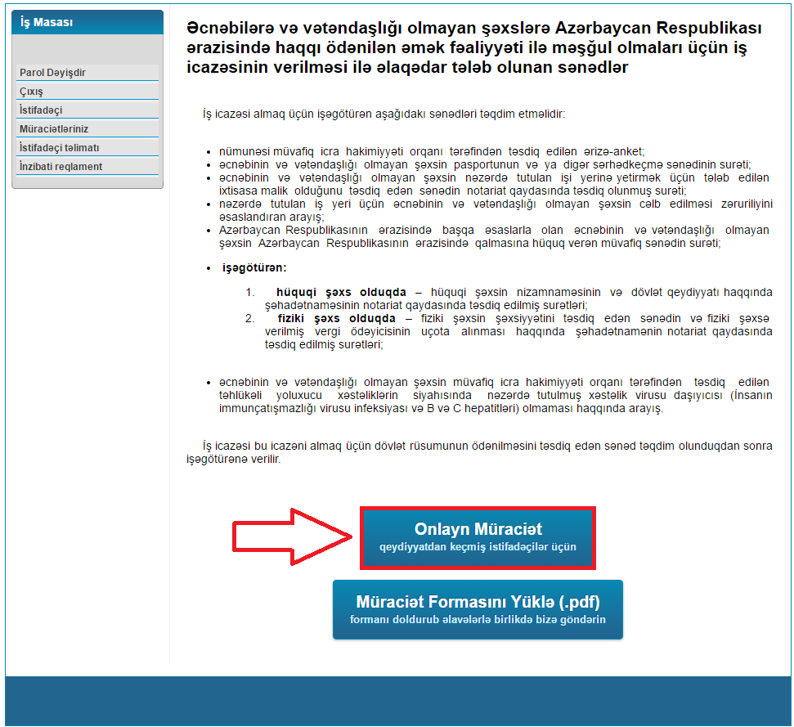
Şəkil 2

Daha sonra “Giriş” pəncərəsində “Qeydiyyat” düyməsini sıxın (Şəkil 3).

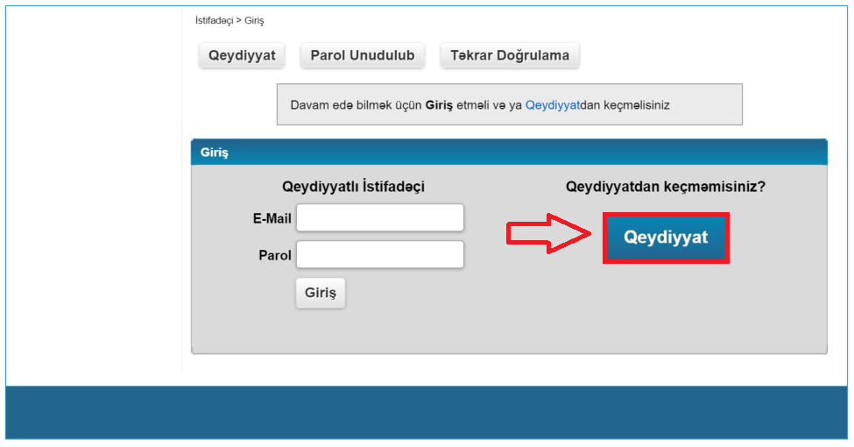
Şəkil 3

Bu vaxt aşağıdakı pəncərə açılır. Əvvəlcə müvafiq olaraq “Fiziki şəxs” və ya “Hüquqi şəxs” xanalarından birini seçin. Daha sonra müvafiq xanaları doldurun. Xanaları doldurduqdan sonra “Qeydiyyat” düyməsini sıxın (Şəkil 4).

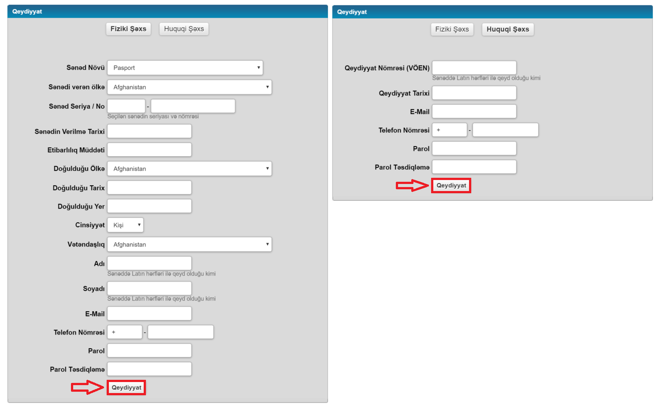
Şəkil 4

“Qeydiyyat” düyməsinə sıxdıqdan sonra Sizin elektron poçt ünvanınıza qeydiyyatdan keçib keçmədiyiniz barədə təsdiq məktubu gəlir. Həmin məktubdakı hiperlinkə sıxmaqla Siz qeydiyyatı tamamlamış olursunuz (Şəkil 5).

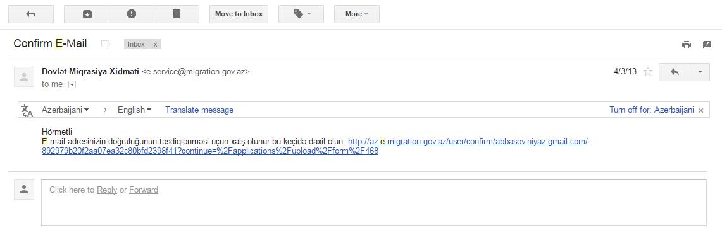
Şəkil 5

Yenidən “İş icazəsinin alınması üçün müraciətin və sənədlərin qəbulu” xidmətini seçin və növbəti menyuda “Onlayn müraciət” düyməsini sıxın. Açılmış pəncərədə müvafiq sənədləri yükləyib təsdiq etdikdən sonra “Göndər” düyməsini sıxın (Şəkil 6).

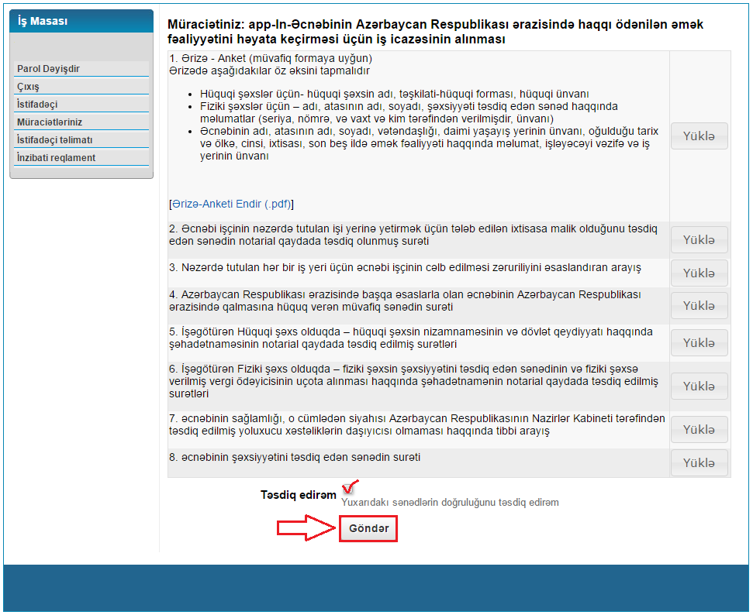
Şəkil 6

Sorğu internet səhifəsinə daxil olunduğu gün qeydiyyata alınır və sorğunun qəbul edilməsi ilə bağlı Sizin elektron poçt ünvanınıza dərhal bildiriş göndərilir.
Təqdim edilmiş sənədlərdə çatışmazlıqlar aşkar edildikdə sorğunun yerinə yetirilməsindən imtina edilir və imtinanın səbəbi barədə Sizin elektron poçt ünvanınıza dərhal bildiriş göndərilir.
Elektron xidmətin göstərilməsindən imtina Sizin Azərbaycan Respublikasının ərazisində haqqı ödənilən əmək fəaliyyəti ilə məşğul olması üçün iş icazəsinin alınması ilə bağlı Xidmətin elektron xidmətlər bölməsinə yenidən müraciət etməyinizə mane olmur.

